勞工保險被保險人Combin途中發生事故而致傷害證明書
 |  |  |  |  |  |  |  |  | 受理號碼
(一)被保險人姓名 |  |  | 林 小 玲 |  |  | (二)發生事故當日被保險人應工作起訖時間 |  |  | 自 08 時 30 分起  至 17 時 00 分止
(三) 被保險人所用交通工具 |  |  | □普通重型機車輕型機車□自小客□腳踏車□其他（ ）  （勾其他者，請填明交通工具別）
(四) 被保險人上、下班或公出所需時間 |  |  | 需 0 小時 30 分鐘 |  |  | (五)發生保險事故時間 |  | 95年07 月03 日 08時10分
(六)發生保險事故時，有無下列情事者，請確實於各□內勾劃證明  （領有駕駛車種之執照駕車者，應附駕駛人駕照正、背面影本） |  |  | 有  □無 | 領有駕駛車種之執照駕車 |  |  | 駕駛人駕照正、背面影本浮貼處
 |  |  | □有  無 | 受吊扣期間或吊銷駕駛執照處分駕車
 |  |  | □有  無 | 經有燈光號誌管制之交岔路口違規闖紅燈
 |  |  | □有  無 | 闖越鐵路平交道
 |  |  | □有  無 | 酒精濃度超過規定標準駕車
 |  |  | □有  無 | 吸食毒品、迷幻藥或管制藥品駕駛車輛
 |  |  | □有  無 | 違規行駛高速公路路肩
 |  |  | □有  無 | 不按遵行之方向行駛
 |  |  | □有  無 | 在道路上競駛、競技、蛇行或以其他危險方式駕駛車輛
 |  |  | □有  無 | 不依規定駛入來車道
(七) 是否日常上、下班或公出時間應經途中發生事故 |  |  | 是 | 日常上下班 | 時間應經途中發生事故
 |  |  | 是 | 公 出
 |  |  | □非 | 日常上下班 | 時間應經途中發生事故
 |  |  | □非 | 公 出
(八) 有無因處理私事而中斷或脫離應經之途徑 |  |  | □有處理私事而中斷或脫離應經之途徑（請於背面說明）  無處理私事而中斷或脫離應經之途徑
(九) 經警察等有關機關處理者，請填明機關全銜（如有相關證明請一併檢附）：台北縣新店分局
(十) 屬上下班途中發生事故者，請於本證明書背面繪明包括日常居、住處所、就業場所、上下班應經途徑及事故地點之簡圖。
有 | 見證人 | 姓名：王大春 關係：朋友 地址：台北縣新店市寶慶街5號 電話：23456789
□無 | 見證人
以上各項均由本人依照事實填具，如有不實，願負民事、刑事責任，並歸還溢領之勞保給付，特此具結。
此致
勞工保險局
被保險人或受益人： （簽章）
中華民國95 年 7 月 26 日 （用印）
地址：

電話：
投保單位蓋章 ： （用印）責人蓋章 ： （用印）經辦人蓋章： （用印）

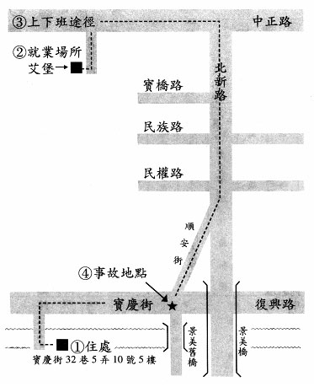
簡圖：（屬上下班途中發生事故者，請繪明包括１、日常居住、住處所。２、就業場所。３、上下班應經途徑及４、事故地點。）

處理私事原因經過詳情，請說明：

